ГУАП

КАФЕДРА № 54

ОТЧЕТ   
ЗАЩИЩЕН С ОЦЕНКОЙ

ПРЕПОДАВАТЕЛЬ

|  |  |  |  |  |
| --- | --- | --- | --- | --- |
| доц., канд. техн. наук |  |  |  | Д.В. Шишлаков |
| должность, уч. степень, звание |  | подпись, дата |  | инициалы, фамилия |

|  |
| --- |
| ОТЧЕТ О ЛАБОРАТОРНОЙ РАБОТЕ |
| ПЕРЕДАЧА ЭНЕРГИИ ОТ ИСТОЧНИКА К ПРИЕМНИКУ |
| по курсу: ЭЛЕКТРОТЕХНИКА |
|  |
|  |

РАБОТУ ВЫПОЛНИЛИ

|  |  |  |  |  |  |
| --- | --- | --- | --- | --- | --- |
| СТУДЕНТ ГР. | 2246 |  |  |  | Е. Иванов  И. Клюквин  Н. Кучинский  Р. Рахимов А. Перебеев |
|  |  |  | подпись, дата |  | инициалы, фамилия |

Санкт-Петербург 2023г

1. **Цель работы:** исследование передачи энергии по резистивной линии в различных режимах, расчет и построение характеристик, определение оптимального режима работы. (Работа выполнена по варианту №5).
2. **Описание лабораторной установки:**

1) снятие характеристик линии передачи при изменении тока:

Для исследования линии передачи собрать схему, изображенную на рис. 2. Сопротивление линии передачи Rл имитируется регулируемым резистором Rл. Величину сопротивления, включенного в линию, и величину входного напряжения U1 установить в соответствии с заданным вариантом. Поддерживая заданную величину U1 постоянной, изменять величину сопротивления приемника Rпр от 0 до ∞ (6-8 точек), устанавливая тем самым величину тока от I = Iк.з. до 0, желательно равномерно. Измеренные вольтметром напряжения на входе U1, на приемнике U2, падение напряжения в линии Uл занести в соответствующие графы заготовленной табл. 1. По этим значениям рассчитать P1, Pл, P2, η и записать в ту же.

2)снятие характеристик линии передачи при изменении сопротивления линии:

Установить на входе заданное напряжение U1 и поддерживать его постоянным. Изменять сопротивление линии передачи Rл в заданных пределах и, так как ток I при этом будет меняться, то изменением сопротивления приемника Rпр устанавливать по амперметру неизменным заданное по варианту значение тока In. Измерять напряжения Uл, U2. Опытные данные записать в заготовленную табл. 2. По этим данным рассчитать P1, Pл, P2, η и занести в соответствующие графы табл. 2.

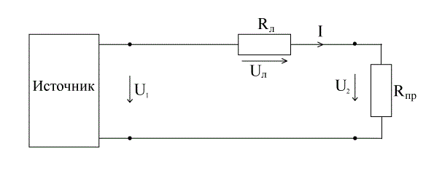

Рис.1. Расчетная схема линии передачи

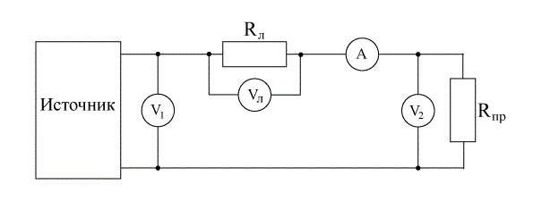Рис.2. Схема для исследования линии передачи

1. **Расчетные формулы:**

|  |  |  |
| --- | --- | --- |
| Расчет тока нагрузки | $$I=\frac{U_{1}}{R_{л}+R_{пр}}$$ | (1) |
| Расчет U2 | U2 = U1 – Uл = U1 – RлI | (2) |
| Расчет P1, P2 | P = U*I | (3) |
| Расчет Pл | Pл = UлI = RлI2 | (4) |
| Расчет КПД | $$η=\frac{P_{2}}{P_{1}}=\frac{U_{2}I}{U_{1}I}=\frac{U_{1}-U_{л}}{U_{1}}=1-\frac{R_{л}I}{U_{1}}$$ | (5) |

**4. Результаты измерений и вычислений.**

|  |  |  |  |  |  |  |  |  |
| --- | --- | --- | --- | --- | --- | --- | --- | --- |
| Вариант №3, U1 = 15 В, Rл =68 Ом | | | | | | | | |
| Режим | Параметры | | | | | | | |
| Rпр, Ом | I, мА | Uл, В | U2, В | P1, Вт | Pл, Вт | P2, Вт | η |
| Холостой ход | беск | Формулы | | | | | | |
| Iх.х. = 0 | IRл | U1 - RлI | U1I | RлI2 | U2I | 1 - (RлI)/U1 |
| Расчетные значения | | | | | | |
| 0 | 0 | 15 | 0 | 0 | 0 | 1 |
| Согласованный режим | Rл | Формулы | | | | | | |
| U1/2Rл | U1 - U2 | U1 - RлI | U1I | RлI2 | U2I | 1 - (RлI)/U1 |
| Расчетные значения | | | | | | |
| 0,11 | 7,5 | 7,5 | 1,65 | 0,82 | 0,83 | 0,5 |
| Короткое замыкание | 0 | Формулы | | | | | | |
| U1/Rл | U1 - U2 | U1 - RлI | U1I | RлI2 | U2I | 1 - (RлI)/U1 |
| Расчетные значения | | | | | | |
| 0,22 | 14,96 | 0,04 | 3,3 | 3,29 | 0,01 | 0,003 |

Табл. 1. Расчет заданных режимов.

|  |  |  |  |  |  |  |
| --- | --- | --- | --- | --- | --- | --- |
| Опыт при U1 = 15 В, Rл = 68 Ом | | | Расчет | | | |
| I, мА | Uл, В | U2, В | P1, Вт | Pл, Вт | Pпр, Вт | η |
| 203 | 14,3 | 1,4 | 3,05 | 2,8 | 0,28 | 0,1 |
| 182 | 12,3 | 2 | 2,73 | 2,25 | 0,36 | 0,13 |
| 153 | 10,4 | 4 | 2,3 | 1,59 | 0,61 | 0,27 |
| 120 | 8,1 | 6,3 | 1,8 | 0,98 | 0,76 | 0,43 |
| 88 | 5,9 | 8,6 | 1,32 | 0,53 | 0,76 | 0,58 |
| 60 | 4 | 10,6 | 0,9 | 0,24 | 0,64 | 0,71 |
| 25 | 1,8 | 13 | 0,38 | 0,04 | 0,33 | 0,87 |
| 0 | 0 | 14,7 | 0 | 0 | 0 | 1 |

Табл. 2. Экспериментально-расчетная часть

1. **Сведения по графикам и рисункам.**

По графикам прослеживается следующая зависимость: чем выше токи, тем меньше КПД системы. Это означает, что передавать энергию намного продуктивнее при малых токах, так как в противном случае теряется много энергии на сопротивлении и КПД становится очень низок.

1. **Вывод.**

В ходе работы мы исследовали передачу энергии по резистивной линии в различных режимах, рассчитали для своего варианта численные значения всех величин в режимах, подтвердили свои расчеты на практике с учетом погрешности, построили и проанализировали характеристики, определили оптимальный режим работы для различных систем передачи энергии. Расчетные данные, приведенные в табл.1 режима холостого хода, короткого замыкания, согласованного режимов и передачи максимальной мощности практически совпадают с данными, полученными на практике.